**Корисничко упутство**

**1.Прикупљање података**

Прикупљање података врши се помоћу апликације за бележење координата, брзине и времена. Излазимо на терен, дозвољавамо апликацији да користи нашу локацију и забележавамо координате почетне тачке – START, након тога улазимо у аутобус започињемо мерење и бележење и података.

**Слика 1 :** Бележење координата и брзине

Кад завршимо са мерењем бирамо опцију Export у горњем десном углу и подаци ће бити сачувани као извештај у виду текста. Забележени подаци су преписани у Excel документ. Након што су подаци прикупљени помоћу апликације, потребно је извести их, анализирати и убацити у QGIS.

**2. Геокодирање тачака**

Потребно је пребацити овај документ из .xls формата у .cvs. То се ради на врло једноставан начин, тако што ћемо ући у табелу и сачувати је у .cvs формату, уместо у .xls.

**Слика 2**: Превођење датотеке из .xls у .cvs формат

Након овог корака можемо приступити убацивању тачака. Отварамо QGIS, New Empty Project и отварамо опцију Add Delimited Text Layer (Слика 2).

**Слика 3**: Иконица опције Add Delimited Text Layer

У новоотвреном прозору убацујемо табелу у .cvs формату и проверавамо да ли су координатни систем и остале ставке у Geometry Definition у реду.

Након дефинисања лонгитуде и латитуде, тачке ће се појавити на радној површини. Додајемо као подлогу satelit који се налази у XYZ Tiles.

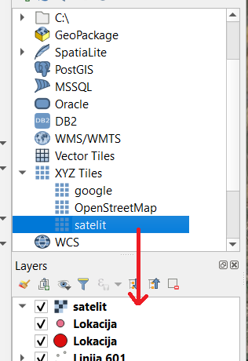

**Слика 4:** Убацивање сателита

Тачка START представља место са ког се полази, док тачка LOKACIJA представља крајње одредиште. Вршимо класификацију осталих тачака, према брзини. Класификујемо тачке брзине кретања линије 601 - улазимо у прозор Layer propertis учитаних тачака, затим на картицу Symbology где у уместо Single Symbol бирамо Graduated, за Value бирамо V. Одредимо колико класа желимо и бирамо опцију Classify у доњем левом углу, какве ће бити вредности и како ће нам изгледати легенда. (Слика 4)

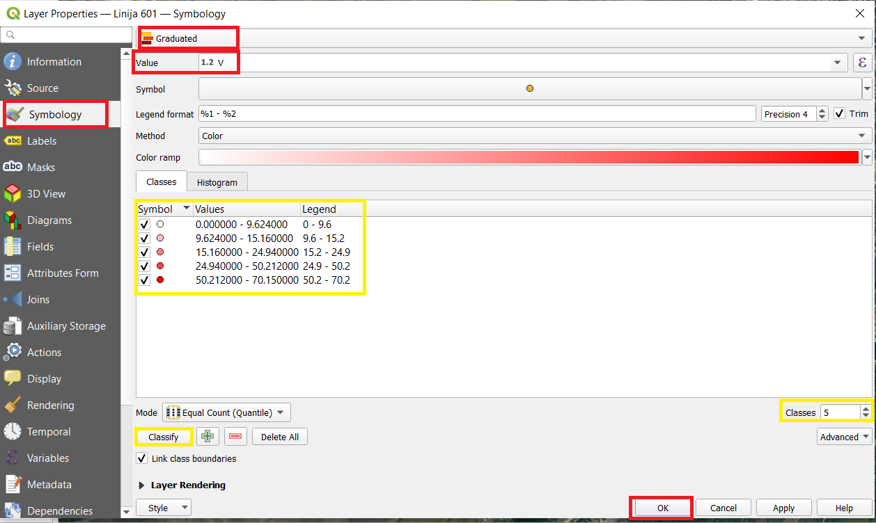

**Слика 5:** Класификација брзине

Додајемо вредности брзине на карту - улазимо у прозор *Layer propertis>Simbology>Labels>Single Labels>Value – V>Аpply>OK* и поред сваке тачке ће се појавити вредност брзине. На исти начин извршимо и класификацију тачака линија 602 и 607.

Да убачене и класификоване тачке више не би биле само привремени Layer-и потребно је да их сачувамо у формат .shp датотеке. Десни клик на Layer затим *Export>Save Features As…* У отвореном прозору, као формат бирамо ЕSRI Shapefile, дамо назив који желимо, проверимо координатни систем и сачувамо.

Затим идемо на припрему карате за штампу, на опцији *New Print Layout.*

**Слика 6**: Иконица опције New Print Layout

На тај начин отварамо нови прозор у QGIS-y, бирамо опцију *Add Map,* и ширимо карту по ћошковима радне површине.

**Слика 7**: Припрема карте за штампање

Карта се појављује, и сада подешавамо размеру како нам највише одговара у прозору ***Main Propertis***. Затим убацујемо легенду, размерник и правац севера. Све три опције налазе се једна испод друге и у прозору Item Propertis подешавамо њихов изглед, фонт, боје, итд. Код подешавања правца севера, (да би био синхронизован са картом) треба укључити *Sync with map* и подесити *True North* како би стрелица показивала оно што стварно по пројекцији јесте север.

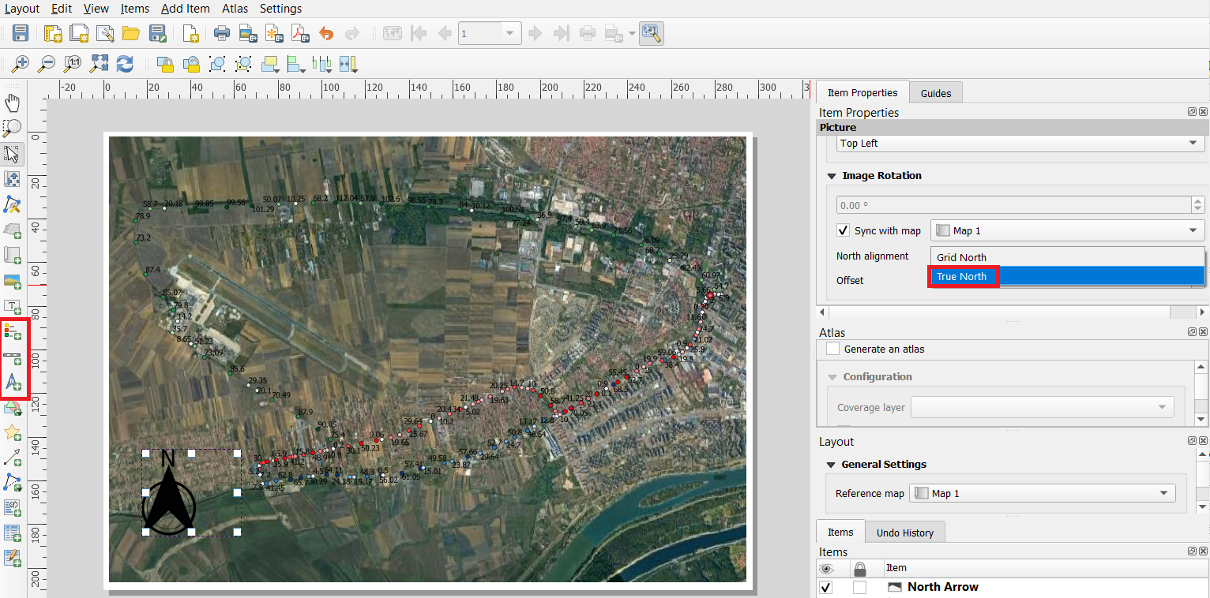

**Слика 8:** Додавање ставки на карту

Након што завршимо са картом идемо на опцију ***Layout*** у горњем левом углу и *Export as Image*. Сачувамо карту и на исти тај начин направимо и преостале три карте.

**Слика 9:** Извожење и чување карте као слике

На исти начин сачувамо и остале карте и након тога приступамо анализи направљених карата и података.